다변량 통계적 기법과 실험계획법을 이용한 고로 조업의 분석과 진화적 최적화

주영환, 최태화^^, 한종훈^
포항공과대학교 화학공학과, 아이시스텍㈜^, 포항제철 기술연구소^^

Analysis and Evolutionary Optimization of Blast Furnace Operation Based on Multivariate Statistical Methods and Experimental Design

Young-Hwan Chu, Taehwa Choi^^, Chonghun Han^
Department of Chemical Engineering, Pohang University of Science and Technology, ISYSTECH Inc.^, POSCO Technology Research Center^^

서론
고로 조업은 내부에 복잡한 화학적 현상이 수반되는 대규모 공정으로서 철강공정에 있어서 핵심이 되는 공정이다. 원광석(ore)을 코크스(cokes)와 미분탄(pulverized coal)의 연소열로 녹이면서, 고로 하부에서 석회석 등이 주성분인 슬래그(slag)를 걷어내고 선철(pig iron)을 액체상태에서 걸러내게 된다. 고로에서 생성된 선철은 이후의 제강 공정을 거쳐서 필요한 상품으로 만들어지게 된다.
고로 내부에서는 열 전달, 물질 전달 및 각종 반응과 상평형 현상이 일어나는데, 그 자세한 현상에 대해서는 아직도 규명된 바가 그리 많지 않다. 따라서 이에 대한 수식모델을 세우는 것은 매우 어려운 실정이며 조업자들은 주로 경험적 지식에 근거해서 조금씩 조업조건을 바꿔가며 최적 조업조건을 찾아가고 있다. 하지만 이런 방법은 체계성이 없으므로 먼저 지금까지의 조업 데이터를 분석하여 최적점을 찾은 뒤, 실험계획법을 적용하여 이 점을 중심으로 진화적으로 다시 더 나은 최적점을 찾아 나갈 계획이다.
포철 제 2고로를 대상으로 앞서 설명한 방법론을 적용 중에 있으며 필요한 데이터의 수집과 조립 및 조업변수 간의 상관관계 분석은 어느정도 마친 상태이다.

- 다변량 통계 분석법 : PCA, PLS
현실 세계에 존재하는 대부분의 공정은 다변수 공정이므로 시스템 구조를 잘 이해하려면 이러한 변수들간의 상관관계를 잘 분석해야만 한다. 변수간에 상관관계가 크다면 약간의 정보 손실을 감수하더라도 차원을 줄임으로써 전체 변수들의 상관구조를 단 몇 개의 요소를 가지고 한눈에 파악할 수 있다.
이러한 목적에서 만들어진 이론이 주요요소분석(principal component analysis, PCA)이며 이를 통해서 상관관계가 강한 복잡한 변수구조를 score plot이나 loading plot을 통해서 기하학적으로 쉽게 분석할 수 있을 뿐만 아니라 공정의 감시, 진단에도 적용할 수 있다.
반면에 전체 변수들을 독립변수와 반응변수로 나누어 이들간에 회귀분석을 실시하는 경우에 부분최소자승법(partial least squares, PLS)를 사용한다. 다변수 시스템에서 회귀모델을 구성하는 방법으로 다변량 선형회귀법(multivariate linear regression, MLR)이 있긴 하지만 독립변수 간에 상관관계가 심한 경우에는 모델 계수의 분산이 커지는 다공선성(multicollinearity) 문제가 발생하므로 이때는 이러한 문제를 해결해 주는 부분최소자승법을 사용해야 한다.
대부분의 공정의 경우, 데이터 분석을 실시할 때 변수 간에 상관관계가 존재하므로 PCA와 PLS를 사용하는 것이 필수적이라고 할 수 있다.

- 실험계획법과 통계적 최적화
보통 최적화를 수행하는 경우 시스템에 대한 모델링은 필수적이지만 내부 현상에 대한 이해가 부족한 경우 모델링이 매우 어렵다. 이는 주로 수지식에 근거한 수학적 모델을 구성하기 때문인데 양질의 데이터만 얻을 수 있다면 실험계획법과 반응곡면법 등을 이용해서 복잡한 공정에 대해서도 충분히 정확한 최적화 결과를 얻을 수 있다.
최근에 전산기술이 발전함에 따라 컴퓨터의 계산속도도 많이 빨라졌는데 이에 따라 실험계획법도 기존에 존재하던 factorial design보다는 특정한 알고리듬에 근거한 D-최적실험계획법(D-optimal design) 등과 같은 최적실험계획법을 많이 쓰게 되었다. 이러한 방법들은 모두 적은 수의 데이터를 만들어 정확한 모델 계수를 구하고자 하는 점에서 그 목적이 동일하다. 이는 주어진 실험영역을 가장 넓게 펼칠 수 있는 데이터를 모델을 만들 때 사용함으로써 가능하다.
데이터에 근거한 통계적 모델이 가지는 정확도의 한계 때문에 실험영역을 적당히 조절하여 반복적으로 과정을 반복하는 것이 필요한데, 이런 방법을 통해 조업조건은 점점 더 최적점을 향해 접근하게 된다.

- 고로조업의 개요
고로의 전체적인 구조는 그림 1과 같다. 원광석과 코크스를 상부에서 투입해주고 하부에서 상부방향으로 열풍과 미분탄을 불어넣어주면 연료의 연소로 인해 발생된 일산화탄소 가스가 원광석의 산소를 뺏아 환원작용을 하게 된다. 이와 동시에 원광석은 노 내부의 높은 열로 인해서 용융되면서 서서히 하부로 내려오며 최종적으로 하단에 고인 액상의 선철은 석회석이 주성분인 슬래그와 분리되어 다음 제조공정으로 들어가게 된다.
조업에 있어서 가장 중요한 점은 아래에서부터 투입되는 열풍의 흐름을 잘 조절하는 것이다. 열풍이 벽쪽으로 쏠리면 고로를 둘러싸고 있는 냉각자켓에 무리가 가게 되고 반면 중심으로 쏠리면 환원가스 이용률이 감소하여 연료비가 상승할 뿐만 아니라 생산량도 감소하게 된다. 따라서 생산량을 극대화시키고 연료비를 낮춤과 동시에 냉각자켓에도 열부하가 지나치게 걸리지 않는 열풍의 흐름 방향을 찾는 것이 목적이라 하겠다. 열풍은 상대적으로 공극이 많은 코크스 쪽으로 많이 쏠리므로 코크스와 원광석의 장입을 어떻게 실시하느냐에 따라 열풍의 흐름을 크게 좌우할 수가 있게 된다.

- 장입물 프로파일의 지수화
장입물의 쌓인 형태(profile)와 장입모드, 즉 어떤 각도로 얼마만큼 코크스와 원광석을 뿌려주는 가를 나타내는 지수 간에는 약간의 차이가 존재한다. 따라서 장입물 프로파일을 지수화해서 나타낸 다음, 이와 장입모드 간에 실험모델을 구성하는 것이 필요하다. 다시 말해, 열풍의 흐름과 직결되어 있는 장입물 프로파일 지수를 다시 우리가 직접 조절할 수 있는 장입모드로 나타내면 보다 정확한 결과를 얻을 수 있는 것이다.
현재 38개의 데이터를 가지고 실험모델을 구성한 결과, 아래와 같은 식을 얻을 수 있었으며 R²값은 0.8746으로 상당히 높게 나왔다. 현재 추가 데이터를 확보하여 이 모델의 유효성을 측정(validation)할 예정이다.

- 통기성 지수와 원료물성 간의 PLS 모델 구축
원료물성은 처음에는 파악하지 못한 독립변수였지만 통기성 지수와 PLS 모델을 구성해 본 결과, 고로의 내부상황과 밀접한 관련이 있는 것으로 드러났다. 원료의 강도나 공극의 정도에 따라서 용융되는 속도나 가스의 통풍정도에 차이가 생기므로 결국 노황에 영향을 주게 되는 것이다. 그림 2와 3은 코크스와 원광석의 원료물성들과 통기성 지수들의 첫번째 주요요소(principal component)끼리의 상관관계를 보여주고 있으며 그 정도가 상당히 높다는 것을 알 수 있다. 차후에 원료물성을 전체적인 최적화 문제에 있어서 독립변수로 추가할 예정이다.

- 전체적인 최적화 문제의 구성
전체적인 문제의 구성은 그림 4와 같다. 현장 조업자들과의 협의를 통해 독립변수와 반응변수들을 결정했고 필요한 매개 변수들을 찾아서 지수화 했다. 총 7종류의 독립변수를 선정했고, 이들과 각 반응변수들 간에 PLS를 사용, 실험모델을 구축하여 다목적 최적화 문제(multi-objective optimization problem)를 풀 예정에 있다.
결과가 좋은 경우, 실험계획법을 적용하여 조업모드 변화를 체계적인 패턴으로 움직여 좀 더 빠르게 더 나은 최적점을 찾아 볼 계획이다.
D-최적실험계획법을 사용하면 적은 실험으로 정확도가 높은 반응곡면을 구성할 수 있으므로 좋은 결과가 예상된다.

결 론
다변량 통계 분석법과 실험계획법을 결합한 통계적, 진화적 최적화 기법을 포철 제 2고로에 적용 중에 있으며 현재 장입물 프로파일의 지수 제조, 이와 장입모드 간의 실험모델 구축, 통기성 지수와 원료물성 간의 PLS를 이용한 분석 등이 이루어졌다. 앞으로 추가 데이터를 확보하여 전체적으로 독립변수와 반응변수 간의 실험모델을 구축, 최적화를 수행할 예정에 있다. 결과가 좋은 경우, 찾아낸 최적점을 중심으로 실험계획법과 반응곡면법에 기반을 둔 진화적 최적화 방법으로 계속 더 나은 최적점을 찾아나갈 계획이다.

참고문헌
- George E. P. Box, Norman R. Draper, “Empirical Model-Building and Response Surfaces”, John Wiley & Sons, 1987
- Subhash Sharma, “Applied Multivariate Techniques”, John Wiley & Sons, 1999
- Paul Geladi, Bruce R. Kowalski, “Partial Least-Squares Regression : A Tutorial”, Analytica Chimica Acta, 185, p. 1~17, 1986

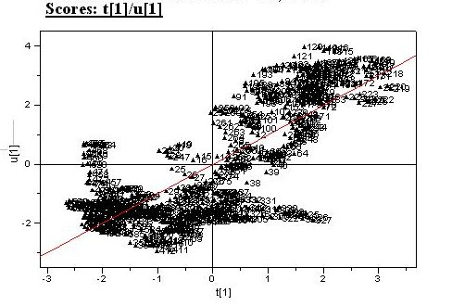
그림 1. 고로내부의 단면도 그림 2. Coke물성과 통기성지수간의 PLS score plot

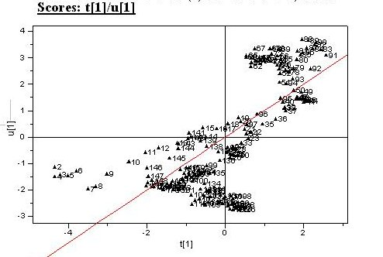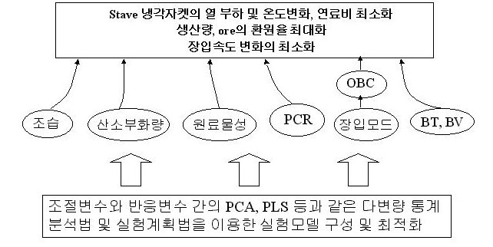
그림 3. Ore물성과 통기성지수간의 PLS score plot 그림 4. 전체적인 최적화 문제의 구성

